Modo acceso aleatorio RancomAccessFile
La clase RandomAccessFile es una clase de modo de acceso a los ficheros “aleatorio”. Esto significa que podremos acceder a un punto determinado del fichero y obtener en dicho punto información.
Vamos a identificar métodos principales de esta clase RandomAccessFile, y a aplicarlos.
Comenzamos creando el fichero con el que trabajaremos:
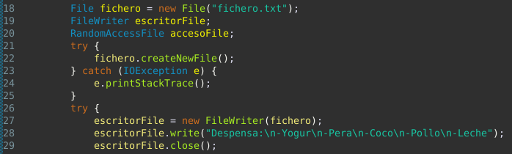
figura 1: Instanciación de objetos y creación del fichero.
En la línea 18 creamos el objeto File “fichero” con la ruta en la raíz del proyecto “fichero.txt”. (No necesitamos añadir la barra “/” porque esta se utiliza cuando necesitamos crear el fichero fuera de nuestro proyecto, como ruta absoluta de nuestro dispositivo).
En la línea 28 escribimos las líneas en nuestro fichero, mediante un objeto FileWriter, que creamos previamente en las líneas 19 y 27.
No olvidemos cerrar el flujo abierto por FileWriter, con close() (línea 29).
accesoFile = new RandomAccessFile(fichero, "r");
Figura 2: inicializamos acceso aleatorio al fichero en modo lectura "r".
Se inicializa, como observamos en la figura 2, el objeto RandomAccessFile “accesoFile” en modo lectura, con el argumento “r” en el segundo parámetro del constructor de la clase.

accesoFile.seek(5);
Figura 3: uso del método seek().
Como vemos en la figura 3, situamos el puntero en el byte número 5, teniendo en cuenta que el primer byte es el número 0 (D = 0, e = 1, s = 2, p = 3, e = 4 y n = 5):
Por último, como vemos en la figura 4, en la línea 40 guardamos el valor del byte en un int (byte5) haciendo uso del método read(), el cual lee un byte en el puntero establecido con el método seek() ya usado en la figura 3, y lo mostramos por pantalla, como vemos en las líneas 41 y 42:
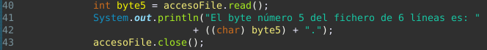
Figura 4: uso del método read(), impresión en pantalla y cierre de flujo.
No nos olvidamos tampoco de cerrar el flujo del objeto RandomAccessFile, con su método close().
Conclusión:
Con esto ya sabemos crear un fichero, agregar datos al fichero, situar nuestro puntero en el byte deseado sin tener que recorrer todo el fichero, y leerlo para poder hacer con él lo que necesitemos, en este caso sacarlo por pantalla.

Feliz coding.

